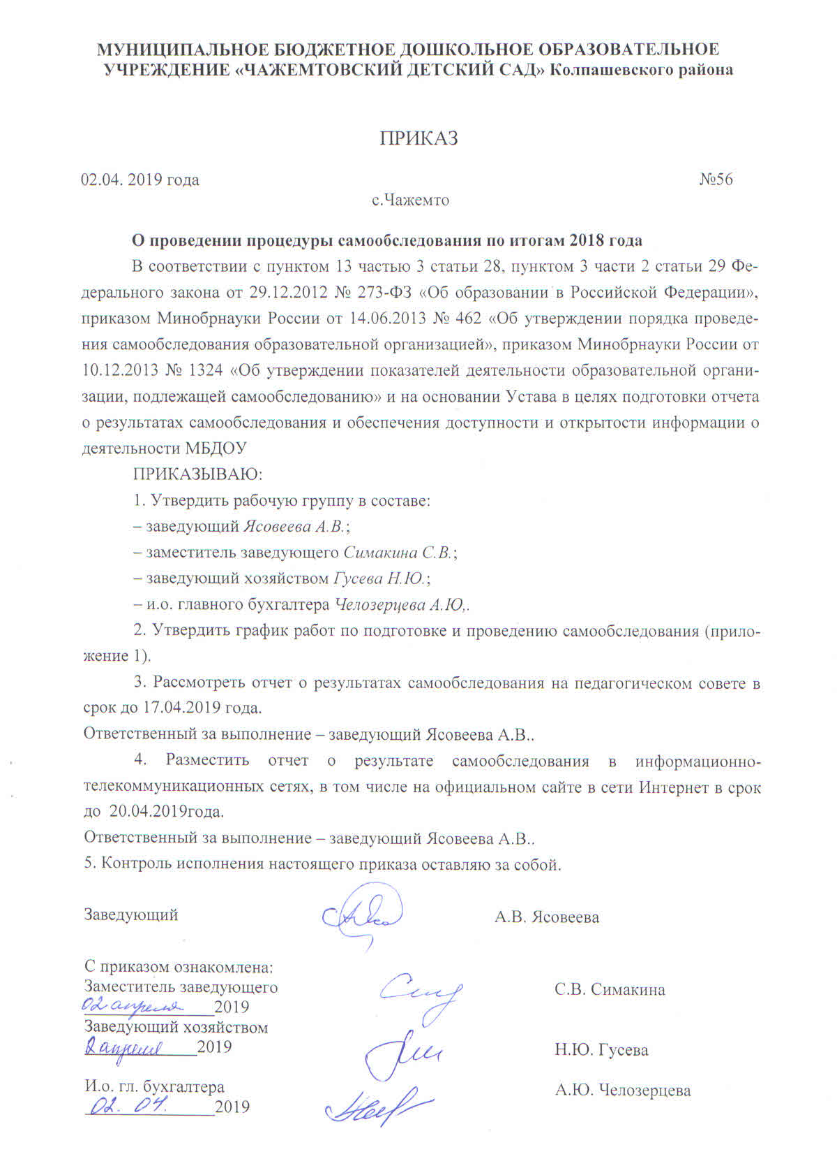

Приложение 1
К приказу от 02.04.19 №56
График работ
по подготовке и проведению самообследования
Мероприятие | Ответственный | Сроки  проведения
Проведение рабочего совещания по обсуждению характера процедур самообследования; формам предоставления информации ответственным лицам; срокам исполнения процедур и др. | Ясовеева А.В. | 02.04.19
Сбор и подготовка информации: о характере образовательной деятельности МБДОУ, системе управления МБДОУ | Симакина С.В.  Гусева Н.Ю. | 02.04.19-15.04.19
Сбор информации о качестве подготовки обучающихся (согласно параметрам, утв. приказом Минобрнауки России от 10.12.2013 № 1324 «Об утверждении показателей деятельности организации, подлежащей самообследованию») | Симакина С.В.  Гусева Н.Ю. | 02.04.19-15.04.19
Сбор и подготовка информации о характере организации образовательного процесса | Симакина С.В.  Гусева Н.Ю. | 02.04.19-15.04.19
Сбор и подготовка информации о динамике развития воспитанников МБДОУ (по результатам педагогической диагностики); проценте воспитанников МБДОУ, перешедших на ступень начального общего образования | Симакина С.В.  Гусева Н.Ю. | 02.04.19-15.04.19
Сбор и подготовка информации о качестве условий реализации основной образовательной программы дошкольного образования: психолого-педагогических, кадровых, материально-технических, финансовых условий, а также развивающей предметно-пространственной среды | Симакина С.В.  Гусева Н.Ю. | 02.04.19-15.04.19
Анализ функционирования внутренней системы оценки качества образования | Челозерцева А.Ю. | 15.04.2019
Анализ показателей деятельности МБДОУ, подлежащей самообследованию, устанавливаемых федеральным органом исполнительной власти | Челозерцева А.Ю. | 15.04.2019
Подготовка текста отчета о самообследовании | Симакина С.В. | 15.04.2019
Размещение отчета о самообследовании на официальном сайте МБДОУ | Ясовеева А.В. | 19.04.2019

